**专利申请校内申请及审批流程**

第一步：发明人对拟申请专利技术进行论文检索及专利文献检索（国家知识产权局https://www.cnipa.gov.cn/），确认没有发表论文或他人在先申请；

第二步：发明人在“个人门户大厅—流程中心”或者“企业微信工作台”中的“科研服务类—专利审批表”中进行登记，提交相关信息（标*号信息）；

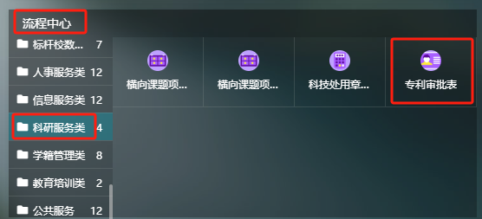

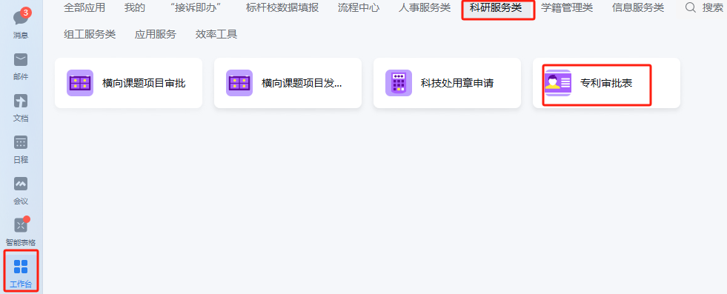



第三步：审批通过后，发明专利、实用新型、外观设计、软著等专利申请由发明人自行联系学校遴选后的6家专利代理机构；

第四步：专利代理机构将专利申请相关材料提交至国家知识产权专利局，待下发专利受理通知书后，再将该通知书在第二步中的“专利审批”中上传，填写专利申请号信息，完成备案；

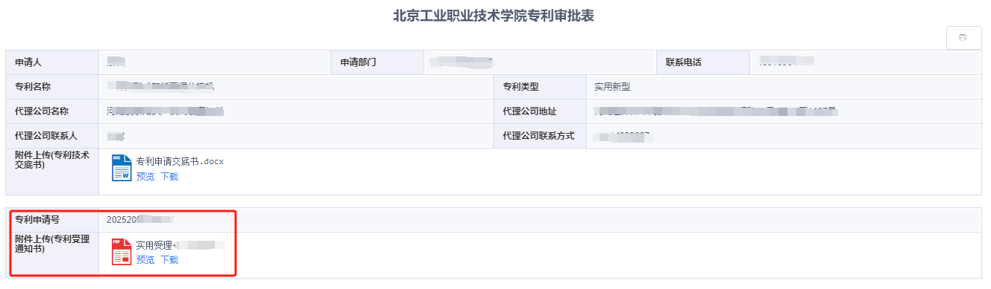

第五步：在科研信息管理系统中，及时登记成果。

